Распахнуть всем детям рад
Двери лучший детский сад!
Приходите в гости к нам –
Обо всем расскажем вам!
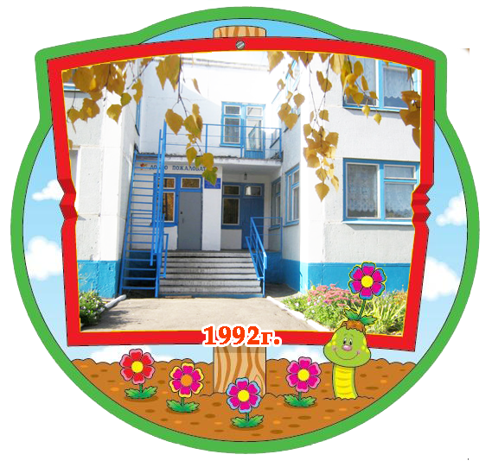
Позвольте представить вам территорию детского сада, уличные групповые веранды, спортивную площадку.
Каждая групповая площадка имеет свой отдельный вход, набор малых игровых форм: песочницы, домики, качели и карусели, машинки, лесенки-лианы и теневой навес.
Вся территория детского сада огорожена забором. На территории растут: берёзы, осины, рябины, кустарники. Разбиты газоны, клумбы и цветники. Для занятий на свежем воздухе и прогулок используется игровая зона, оснащённая теневыми навесами-верандами, малыми архитектурными формами, качелями, песочницами, а также имеется спортивная площадка для занятий физкультурой на воздухе.
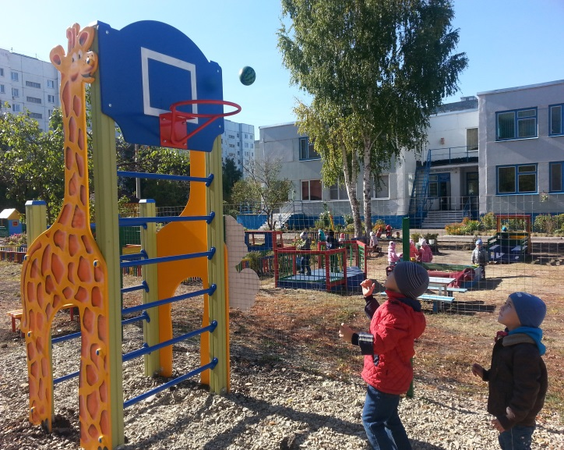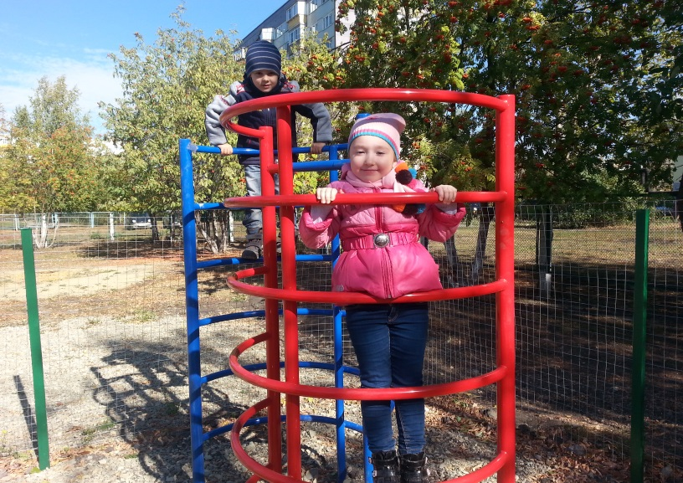

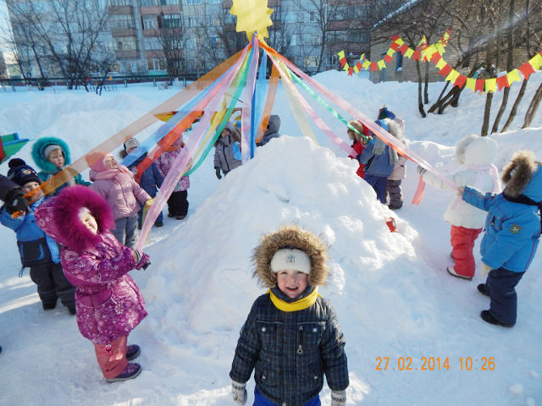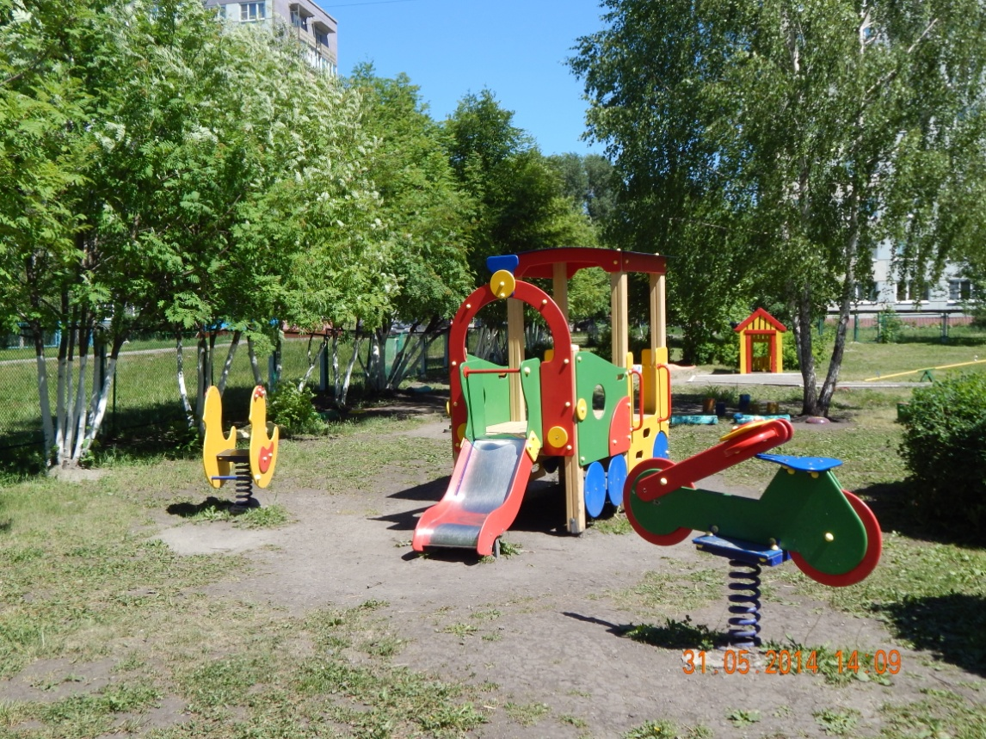

Наш детский сад располагается в благоустроенном помещении. Тёплая домашняя обстановка – основа развивающей среды нашего детского сада. Предметная среда всех групповых помещений оптимально насыщена, выдержана мера "необходимого и достаточного" для каждого вида деятельности. В итоге дети имеют не только материал, с которым можно действовать, но и само пространство для этого действия. Мебель и оборудование, игрушки, конструкторы, дидактические пособия и материалы, атрибуты для детских праздников, игровое и спортивное оборудование развивающего типа безопасны для детей, причем безопасны как с точки зрения санитарно-гигиенической, так и, что не менее важно, с точки зрения психической. Они эстетически привлекательны и обеспечивают ребенку комфортное состояние. Игры и игрушки служат целям психического, физического и духовного развития, способствуют организации самостоятельной творческой деятельности детей.
фото групп!
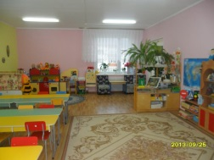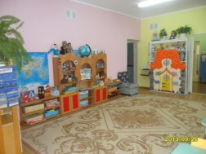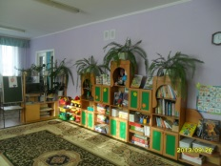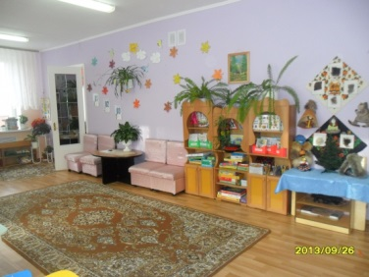
Интерьер детского учреждения имеет немаловажное значение. Красиво и с любовью оформленное помещение активно воздействует на ребенка - оно положительно влияет на его развитие, самочувствие, в том числе психологическое. Наш детский садик - добрый уютный дом. Это дом, где дети встречают заботу, ласку, находят множество развлечений для себя и могут поиграть в самые различные игры, общаясь со своими сверстниками. Именно здесь закладывается основа творческого, духовного, нравственного и патриотического воспитания. Быть здоровым и ловким не менее важно, как и быть развитым интеллектуально. В нашем детском саду есть все необходимое для спортивных занятий. В музыкальном зале проходят самые интересные события - наши утренники, выступления артистов, театральные представления. Особенно нарядно выглядит наш зал по праздникам!

Музыкальный зал
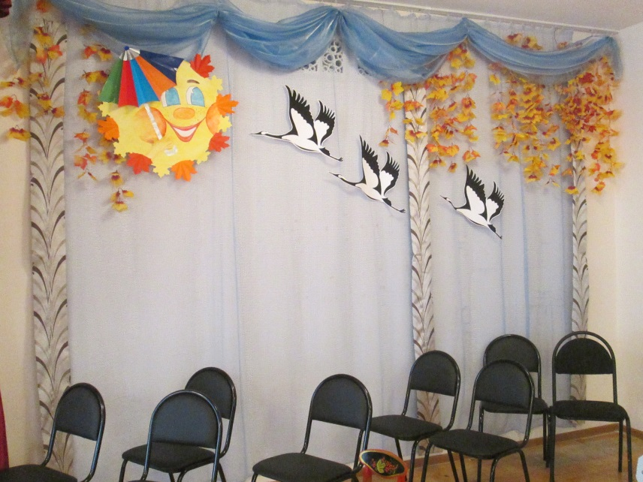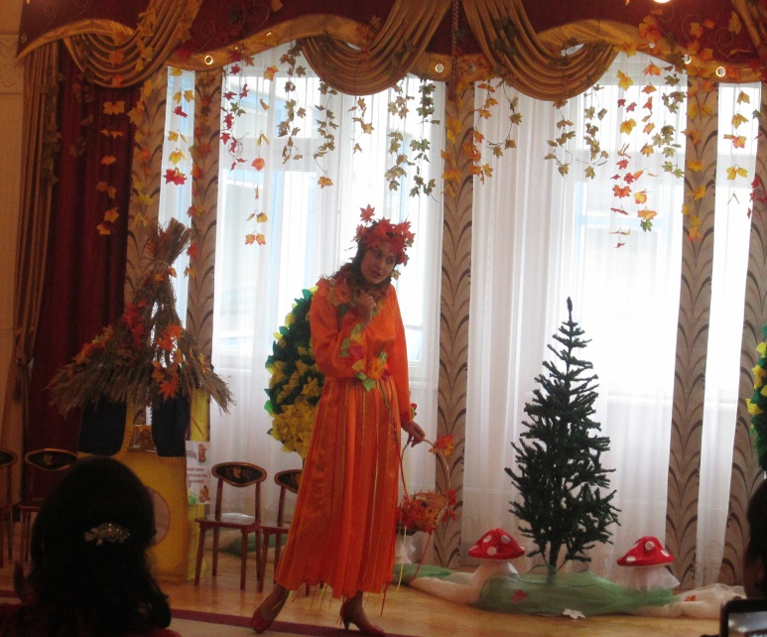
Спортивный зал
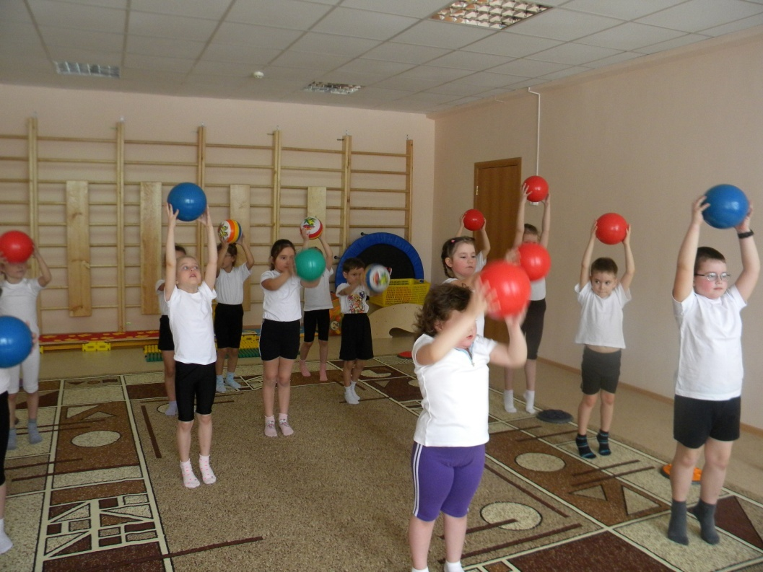
Лестницы и коридоры
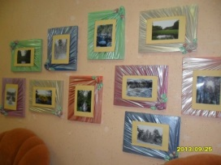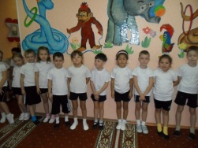
Кабинет учителя-логопеда
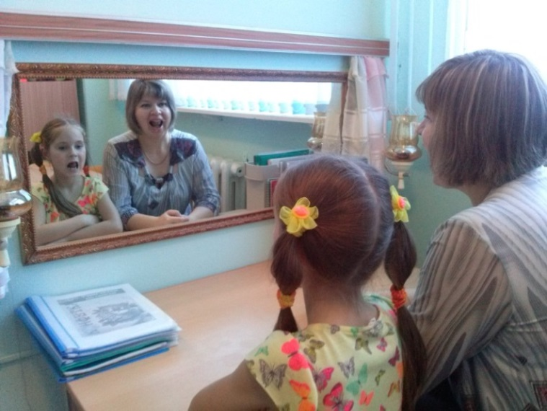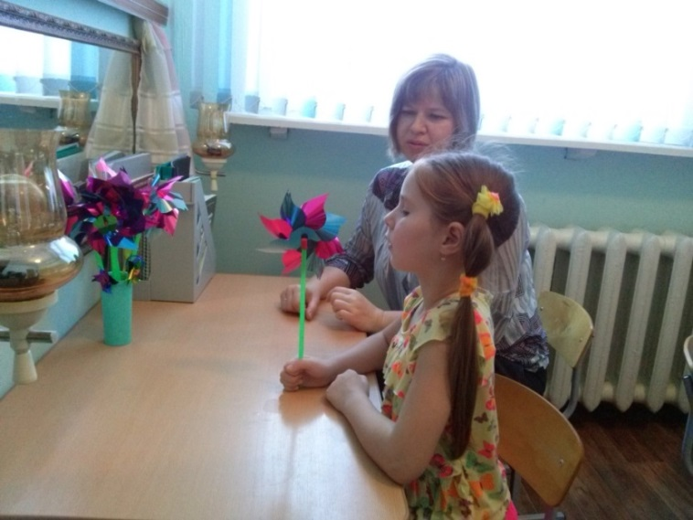
Кабинет педагога-психолога
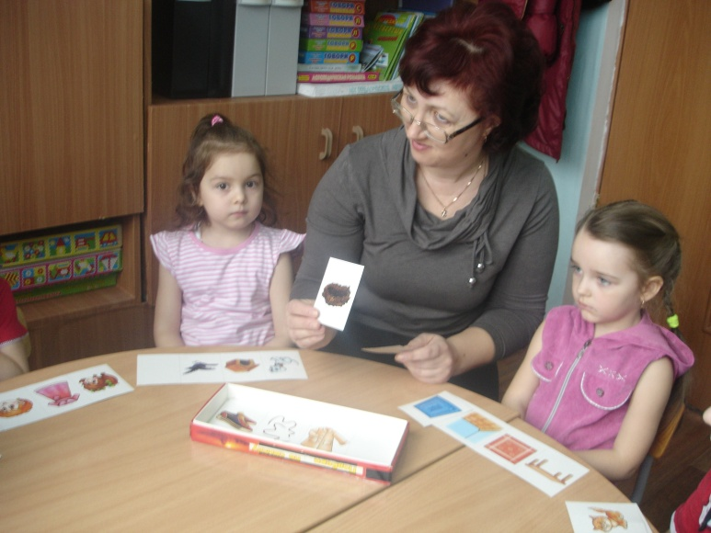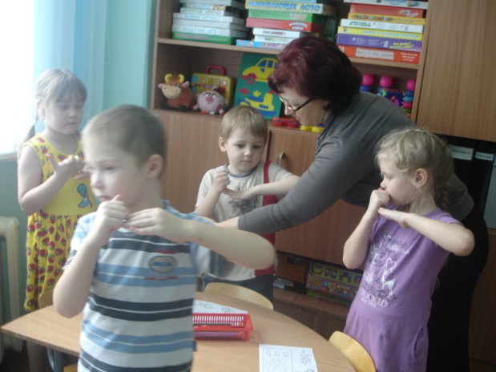
Детки в садике живут,
Здесь играют и поют,
Здесь друзей себе находят,
На прогулку с ними ходят.
Вместе спорят и мечтают,
Незаметно подрастают.
Детский сад - второй ваш дом,
Как тепло, уютно в нем!
Его очень любят дети -
Самый добрый дом на свете!

